

TÀI LIỆU DỰ ÁN

**HỆ THỐNG QUẢN LÝ ĐÀO TẠO - EDUSYS**



|  |  |
| --- | --- |
| GIẢNG VIÊN | : lê văn phung |
| HỌC VIÊN | : nguyễn đình thắng |
| LỚP/KỲ | : it16315 |

MỤC LỤC

TÀI LIỆU DỰ ÁN 0

1 Giới thiệu dự án 4

1.1 Giới thiệu công ty LapTrinhCity 4

1.2 Yêu cầu của công ty 4

1.3 Lập kế hoạch dự án 4

2 Phân tích yêu cầu khách hàng 5

2.1 Sơ đồ Use Case 5

2.2 Đặc tả yêu cầu hệ thống (SRS) 5

2.2.1 Quản lý nhân viên 5

2.2.2 Quản lý chuyên đề 6

2.2.3 Quản lý người học 6

2.2.4 Quản lý khóa học 6

2.2.5 Quản lý học viên 6

2.2.6 Quản lý tổng hợp – thống kê 6

2.2.7 Đăng nhập 6

2.2.8 Đổi mật khẩu 6

2.3 Sơ đồ triển khai và yêu cầu hệ thống 6

2.3.1 Sơ đồ triển khai 6

2.3.2 Yêu cầu hệ thống 6

3 Thiết kế ứng dụng 6

3.1 Mô hình công nghệ ứng dụng 7

3.2 Thực thể 7

3.2.1 Sơ đồ quan hệ thực thể (ERD) 7

3.2.2 Chi tiết thực thể 8

3.3 Giao diện 9

3.3.1 Sơ đồ tổ chức giao diện 9

3.3.2 Giao diện cửa sổ chính 9

3.3.3 Giao diện chức năng 10

3.3.4 Các giao diện hỗ trợ khác 12

4 Thực hiện dự án 14

4.1 Tạo giao diện với Swing 14

4.1.1 Cửa sổ chính (EduSysJFrame) 14

4.1.2 Các cửa sổ quản lý 16

4.1.3 Cửa sổ tổng hợp thống kê (ThongKeJDialog) 17

4.1.4 Các giao diện hỗ trợ khác 17

4.2 Tạo CSDL với SQL Server 18

4.2.1 Sơ đồ quan hệ 18

4.2.2 Chi tiết các bảng 18

4.2.3 Thủ tục lưu 19

4.3 Lập trình CSDL 20

4.3.1 Mô hình tổ chức lập trình CSDL 20

4.3.2 JdbcHelper (XJdbc) 20

4.3.3 Entity Class và DAO 21

4.4 Thư viện tiện ích 24

4.5 Lập trình nghiệp vụ 24

4.5.1 Cửa sổ chính EduSysJFrame 24

4.5.2 Các cửa sổ hỗ trợ tổ chức 24

4.5.3 Các cửa sổ chức năng quản lý 25

4.5.4 Cửa sổ chức năng tổng hợp - thống kê 27

5 Kiểm thử phần mềm và sửa lỗi 27

5.1 DangNhapJDialog 27

5.2 DoiMatKhauJDialog 27

5.3 NhanVienJDialog 27

5.4 ChuyenDeJDialog 27

5.5 NguoiHocJDialog 27

5.6 KhoaHocJDialog 28

5.7 HocVienJDialog 28

5.8 ThongKeJDialog 28

6 Đóng gói và triển khai 28

6.1 Sản phẩm phần mềm 28

6.2 Hướng dẫn cài đặt 28

7 KẾT LUẬN 28

7.1 Khó khăn 28

7.2 Thuận lợi 28

# Giới thiệu dự án

## Giới thiệu công ty LapTrinhCity

* Trung tâm đào tạo tin học ngắn hạn LapTrinhCity đang đào tạo các khóa tin học ngắn hạn theo chuyên đề như Photoshop, Java, Web…
* Việc quản lý khóa học, học viên, bảng điểm và doanh thu hiện đang thực hiện thông qua excel.
* Hiện Trung tâm đang gặp khó khăn khi số lượng người học ngày một nhiều nên việc quản lý excel gặp rất nhiều khó khăn.

## Yêu cầu của công ty

* Yêu cầu chức năng
  + Quản lý
    - Các chuyên đề (Java, Photoshop…)
    - Các khóa học (được tạo ra từ các chuyên đề)
    - Học viên của các khóa học
    - Người đăng ký học (người học)
  + Thống kê
    - Doanh thu, số lượng người học từng chuyên đề theo năm
    - Số lượng người học đăng ký theo tháng
    - Tổng hợp bảng điểm của các khóa học
* Yêu cầu phi chức năng
  + Yêu cầu về bảo mật
    - Tất cả mọi thành viên phải đăng nhập mới sử dụng được phần mềm
    - Trưởng phòng đào tạo được phép thực hiện tất cả
    - Nhân viên phòng đào tạo không được phép xóa và không được xem thông tin về doanh thu
  + Yêu cầu về công nghệ
    - Ứng dụng phải được thực với công nghệ Swing và JDBC
    - JDK tối thiểu 1.8
    - Hệ quản trị CSDL SQL Server 2008 trở lên

Tính khả thi: Hoàn thành dự án đầy đủ

## Lập kế hoạch dự án

|  |  |  |  |  |
| --- | --- | --- | --- | --- |
| **TT** | **Hạng mục** | **Bắt đầu** | **Kết thúc** | **Kết quả** |
| 1 | Phân tích yêu cầu khách hàng |  |  |  |
| 1.1 | Vẽ sơ đồ use cases | 11/01/2021 | 12/01/2021 | Hoàn thành |
| 1.2 | Đặc tả user case Quản lý nhân viên | 11/01/2021 | 12/01/2021 | Hoàn thành |
| 1.3 | Đặc tả user case Quản lý chuyên đề | 11/01/2021 | 12/01/2021 | Hoàn thành |
| 1.4 | Đặc tả user case Quản lý người học | 11/01/2021 | 12/01/2021 | Hoàn thành |
| 1.5 | Đặc tả user case Quản lý học viên | 11/01/2021 | 12/01/2021 | Hoàn thành |
| 1.6 | Đặc tả user case Quản lý khóa học | 11/01/2021 | 12/01/2021 | Hoàn thành |
| 1.7 | Đặc tả user case Quản lý thống kê | 11/01/2021 | 12/01/2021 | Hoàn thành |
| 2 | Thiết kế ứng dụng |  |  |  |
| 2.1 | Thiết kế mô hình công nghệ | 14/01/2021 | 15/01/2021 | Hoàn thành |
| 2.2 | Thực thể (Sơ đồ quan hệ thực thể(ERD) | 14/01/2021 | 15/01/2021 | Hoàn thành |
| 2.3 | Thực thể (Chi tiết) | 14/01/2021 | 15/01/2021 | Hoàn thành |
| 3 | Thực hiện dự án |  |  |  |
| 3.1 | Tạo giao diện | 16/01/2021 | 17/01/2021 | Hoàn thành |
| 3.2 | Tạo giao diện với Swing | 18/01/2021 | 19/01/2021 | Hoàn thành |
| 3.3 | Tạo CSDL và SQL Sever | 19/01/2021 | 20/01/2021 | Hoàn thành |
| 3.4 | Lập trình CSDL | 20/01/2021 | 20/01/2021 | Hoàn thành |
| 3.5 | Thư viện tiện ích | 20/01/2021 | 20/01/2021 | Hoàn thành |
| 3.6 | Lập trình nghiệp vụ | 20/01/2021 | 28/02/2021 | Hoàn thành |
| 4 | Kiểm thử |  |  |  |
| 4.1 | Xây dựng kịch bảng kiểm thử | 01/03/2021 |  |  |
| 4.2 | Kiểm thử chức năng DangNhapJDialog |  |  |  |
| 4.3 | Kiểm thử chức năng DoiMatKhauJDialog |  |  |  |
| 4.4 | Kiểm thử chức năng NhanVienJDialog |  |  |  |
| 4.5 | Kiểm thử chức năng ChuyenDeJDialog |  |  |  |
| 4.6 | Kiểm thử chức năng NguoiHocJDialog |  |  |  |
| 4.7 | Kiểm thử chức năng KhoaHocJDialog |  |  |  |
| 4.8 | Kiểm thử chức năng HocVienJDialog |  |  |  |
| 4.9 | Kiểm thử chức năng ThongKeJDialog |  |  |  |
| 5 | Đóng gói & triển khai |  |  |  |
| 5.1 | Đóng gói sản phẩm |  |  |  |
|  | … |  |  |  |
|  |  |  |  |  |

# Phân tích yêu cầu khách hàng

## Sơ đồ Use Case

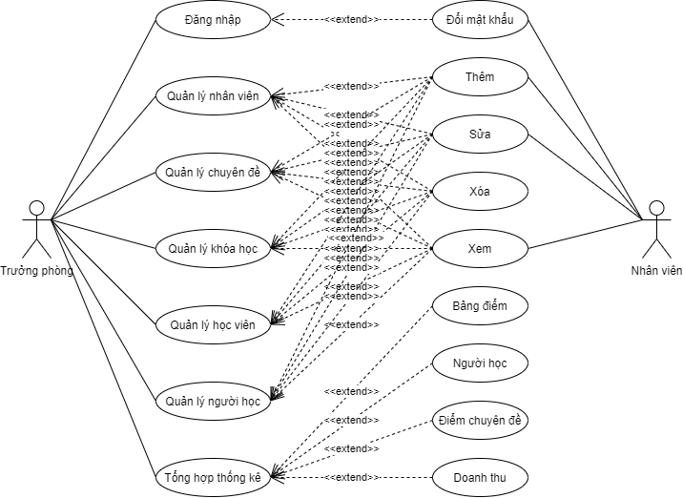

## Đặc tả yêu cầu hệ thống (SRS)

### Quản lý nhân viên

* **Mô tả chức năng:**
* Chức năng quản lý nhân viên được sử dụng để quản lý thông tin nhân viên. Yêu cầu của chức năng này là liệt kê danh sách nhân viên, xem thông tin chi tiết của mỗi nhân viên, thêm nhân viên mới, cập nhật thông tin hoặc xóa nhân viên đã tồn tài.
* **Dữ liệu liên quan:**
* Thông tin của mỗi nhân viên gồm: mã nhân viên, họ và tên, mật khẩu đăng nhập, vai trò của nhân viên (gồm trưởng phòng và nhân viên bình thường).
* **Đối tượng sử dụng:**
* Sau khi đăng nhập thì nhân viên nào cũng có thể sử dụng chức năng này, ngoại trừ xóa thì chỉ có trưởng phòng mới sử dụng được.

### Quản lý chuyên đề

* **Mô tả chức năng:**
* Chức năng quản lý chuyên đề được sử dụng để quản lý thông tin chuyên đề. Yêu cầu của chức năng này là liệt kê danh sách các chuyên đề, xem thông tin chi tiết các chuyên đề, thêm mới chuyên đề, cập nhật thông tin chuyên đề hoặc xóa xóa chuyên đề đã tồn tài.
* **Dữ liệu liên quan:**
* Thông tin của mỗi chuyên đề gồm: mã chuyên đề, tên chuyên đề, học phí, thời lượng, hình logo, mô tả chuyên đề.
* **Đối tượng sử dụng:**
* Nhân viên nào cũng có thể sử dụng chức năng này, ngoại trừ xóa, sửa và thêm mới thì chỉ có trưởng phòng mới sử dụng được.

### Quản lý người học

* **Mô tả chức năng:**
* Chức năng quản lý người học được sử dụng để quản lý thông tin người học. Yêu cầu của chức năng này là liệt kê danh sách người học, xem thông tin chi tiết của mỗi người học, thêm người học mới, cập nhật thông tin hoặc xóa người học tồn tài.
* **Dữ liệu liên quan:**
* Thông tin của mỗi người học gồm: mã người học, họ và tên, giới tính, ngày sinh, điện thoại, email, ghi chú, mã nhân viên nhập, ngày đăng ký của người học.
* **Đối tượng sử dụng:**
* Sau khi đăng nhập thì nhân viên nào cũng có thể sử dụng chức năng này, ngoại trừ xóa thì chỉ có trưởng phòng mới sử dụng được.

### Quản lý khóa học

* **Mô tả chức năng:**
* Chức năng quản lý khóa học được sử dụng để quản lý thông tin khóa học. Yêu cầu của chức năng này là liệt kê danh sách khóa học, xem thông tin chi tiết của mỗi khóa học, thêm khóa học mới, cập nhật thông tin hoặc xóa khóa học đã tồn tài.
* **Dữ liệu liên quan:**
* Thông tin của mỗi khóa học gồm: mã khóa học, mã chuyên đề, học phí, thời lượng (tính bằng giờ), ngày khai giảng, ghi chú về khóa học, mã nhân viên nhập, ngày đăng ký của người học.
* **Đối tượng sử dụng:**
* Sau khi đăng nhập thì nhân viên nào cũng có thể sử dụng chức năng này, ngoại trừ xóa thì chỉ có trưởng phòng mới sử dụng được.

### Quản lý học viên

* **Mô tả chức năng:**
* Chức năng quản lý học viên được sử dụng để quản lý thông tin học viên. Yêu cầu của chức năng này là liệt kê danh sách học viên, xem thông tin chi tiết của mỗi học viên, thêm học viên vào khóa học, xóa học viên vào khóa học và cập nhật điểm của học viên.
* **Dữ liệu liên quan:**
* Thông tin của mỗi học viên gồm: mã học viên (số báo danh), mã khóa học, mã người học, điểm cuối môn.
* **Đối tượng sử dụng:**
* Sau khi đăng nhập thì nhân viên nào cũng có thể sử dụng chức năng này, ngoại trừ xóa thì chỉ có trưởng phòng mới sử dụng được.

### Quản lý tổng hợp – thống kê

* **Mô tả chức năng:**
* Chức năng quản lý tổng hợp – thống kê được sử dụng để quản lý thông tin tổng hợp – thống kê. Yêu cầu của chức năng này thống kê người học từng năm, bảng điểm, tổng hợp điểm, doanh thu
* **Dữ liệu liên quan:**
* Thông tin của tổng hợp – thống kê gồm: mã người học, họ và tên (người học), điểm, xếp loại, năm (ngày khai giảng), số người học, đăng ký sớm, đăng ký muộn, chuyên đề, số lượng học viên, điểm TN, điểm CN, điểm TB.
* **Đối tượng sử dụng:**
* Sau khi đăng nhập thì trưởng phòng mới sử dụng được.

### Đăng nhập

* **Mô tả chức năng:**
* Chức năng quản lý đăng nhập được sử dụng để quản lý đăng nhập vào hệ thống. Yêu cầu của chức năng này là đăng nhập vào hệ thống.
* **Dữ liệu liên quan:**
* Thông tin đăng nhập gồm: mã tài khoản, mật khẩu.
* **Đối tượng sử dụng:**
* Tất cả nhân viên công ty.

### Đổi mật khẩu

* **Mô tả chức năng:**
* Chức năng quản lý đổi mật khẩu được sử dụng đê đổi mật khẩu. Yêu cầu của chức năng này là đổi mật khẩu tài khoản đăng nhập hệ thống.
* **Dữ liệu liên quan:**
* Thông tin đổi mật khẩu gồm: mã tài khoản, mật khẩu.
* **Đối tượng sử dụng:**
* Tất cả nhân viên công ty.

## Sơ đồ triển khai và yêu cầu hệ thống

### Sơ đồ triển khai

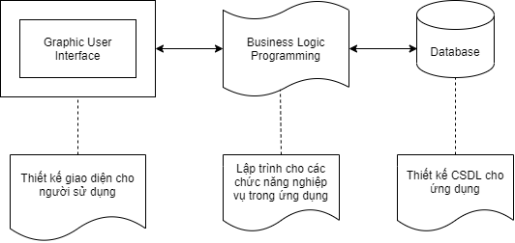

### Yêu cầu hệ thống

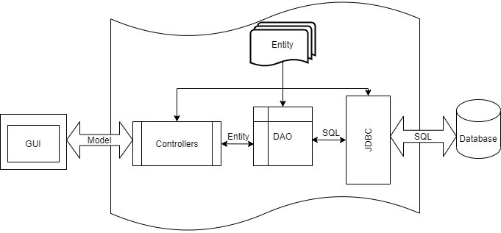

# Thiết kế ứng dụng

## Mô hình công nghệ ứng dụng

## Thực thể

### Sơ đồ quan hệ thực thể (ERD)

* Sơ đồ chi tiết thể hiện mối quan hệ giữa các thức thể.

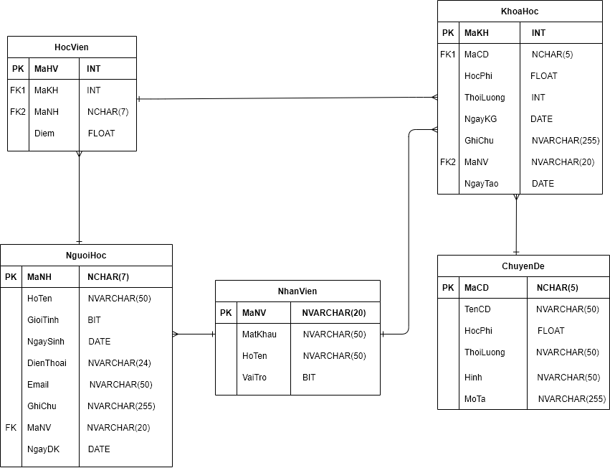

### Chi tiết thực thể

#### Thực thể Nhân viên

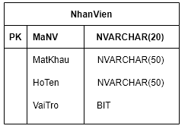

|  |  |  |  |
| --- | --- | --- | --- |
| **THUỘC TÍNH** | **KIỂU DỮ LIỆU** | **RẰNG BUỘC** | **MÔ TẢ** |
| MaNV | NVARCHAR(20) | PK, NOT NULL | Mã nhân viên |
| MatKhau | NVARCHAR(50) | NOT NULL | Mật khẩu đăng nhập |
| HoTen | NVARCHAR(50) | NOT NULL | Họ và tên nhân viên |
| VaiTro | BIT | DEFAULT 0 | Vai trò gồm trưởng phòng và nhân viên bình thường |

#### Thực thể Chuyên đề

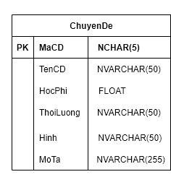

|  |  |  |  |
| --- | --- | --- | --- |
| **THUỘC TÍNH** | **KIỂU DỮ LIỆU** | **RẰNG BUỘC** | **GHI CHÚ** |
| MaCD | NCHAR(5) | PK, NOT NULL | Mã chuyên đề |
| TenCD | NVARCHAR(50) | NOT NULL | Tên chuyên đề |
| HocPhi | FLOAT | NOT NULL | Học phí |
| ThoiLuong | INT | NOT NULL | Thời lượng |
| Hinh | NCHAR(50) | NOT NULL | Hình ảnh |
| MoTa | NCHAR(255) | NOT NULL | Mô tả |

#### Thực thể Người học

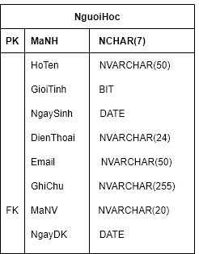

|  |  |  |  |
| --- | --- | --- | --- |
| **THUỘC TÍNH** | **KIỂU DỮ LIỆU** | **RẰNG BUỘC** | **GHI CHÚ** |
| MaNH | NCHAR(7) | PK, NOT NULL | Mã người học |
| HoTen | NVARCHAR(50) | NOT NULL | Họ và tên |
| GioiTinh | BIT | DEFAULT 1 | Giới tính |
| NgaySinh | DATE | NOT NULL | Ngày sinh |
| DienThoai | NVARCHAR(24) | NOT NULL | Điện thoại |
| Email | NVARCHAR(50) | NOT NULL | Email |
| GhiChu | NVARCHAR(255) | NULL | Ghi chú |
| MaNV | NVARCHAR(20) | FK, NOT NULL | Mã nhân viên nhập |
| NgayDK | DATE | DEFAULT getdate() | Ngày đăng ký |

#### Thực thể Khóa học

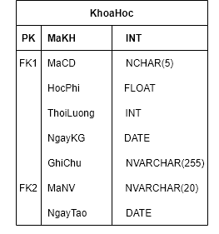

|  |  |  |  |
| --- | --- | --- | --- |
| **THUỘC TÍNH** | **KIỂU DỮ LIỆU** | **RẰNG BUỘC** | **GHI CHÚ** |
| MaKH | INT | PK, tự tăng | Mã khóa học |
| MaCD | NCHAR(5) | FK, NOT NULL | Mã chuyên đề |
| HocPhi | FLOAT | NOT NULL | Học phí |
| ThoiLuong | INT | NOT NULL | Thời lượng (giờ) |
| NgayKG | DATE | NOT NULL | Ngày khai giảng |
| GhiChu | NVARCHAR(255) | NULL | Ghi chú về khóa học |
| MaNV | NVARCHAR(20) | FK, NOT NULL | Mã nhân viên nhập |
| NgayTao | DATE | DEFAULT getdate() | Ngày đăng ký |

#### Thực thể Học viên

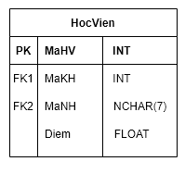

|  |  |  |  |
| --- | --- | --- | --- |
| **THUỘC TÍNH** | **KIỂU DỮ LIỆU** | **RẰNG BUỘC** | **GHI CHÚ** |
| MaHV | INT | PK, tự tăng | Mã học viên |
| MaKH | INT | FK, NOT NULL | Mã khóa học |
| MaNH | NCHAR(7) | FK, NOT NULL | Mã người học |
| Diem | FLOAT | DEFAULT -1 | Điểm cuối môn |

## Giao diện

### Sơ đồ tổ chức giao diện

* Phác thảo sơ đồ liên kết giữa các giao diện chức năng trong ứng dụng.

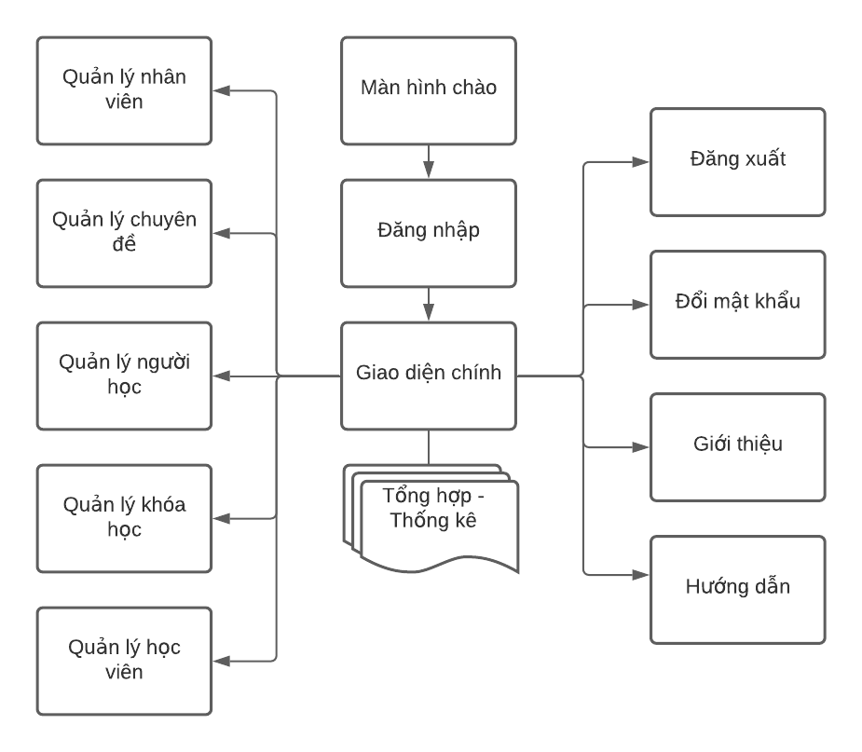

* Mô tả sơ đồ:
  + Giao diện ứng dụng gồm nhiều cửa sổ, hộp thoại được liên kết hợp lý, thuận tiện cho người sử dụng.
  + Ngoài các chức năng chính của ứng dụng, còn có những chức năng bổ trợ khác như hướng dẫn sử dụng, màn hình chào.
  + Có thể chia các màn hình giao diện thành 3 nhóm:
    - Tổ chức: Chính, chào, đăng nhập, đổi mật khẩu và trợ giúp
    - Quản lý: Nhân viên, học viên, chuyên đề, khóa học, nhân viên
    - Thống kê: điểm, doanh thu…

### Giao diện cửa sổ chính

* **Giao diện:**

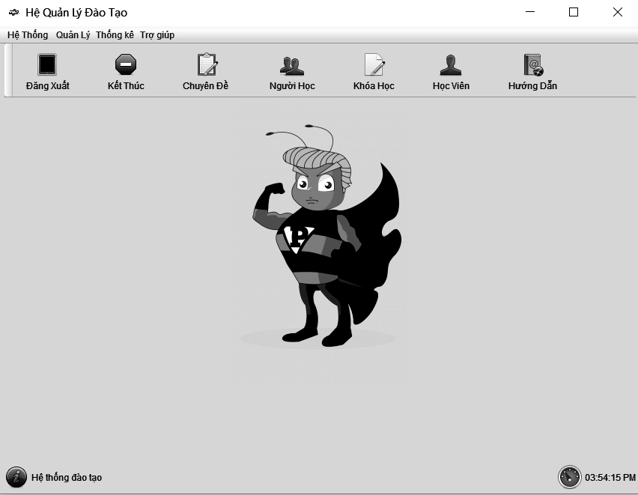

* Mô tả sơ đồ: cửa sổ giao diện chính gồm các chức năng chính của ứng dụng khi người dùng đăng nhập thành cong
* Người dùng có thể sử dụng các chức năng khi nhấp chuaaoojy vào các biểu tượng và có thể đăng xuất hặc thoát chương trình nếu muốn dừng lại
* Các chứng năng cũng được để các phím tắt để người dùng dễ dàng sử dụng

### Giao diện chức năng

#### Cửa sổ quản lý nhân viên

**Giao diện**

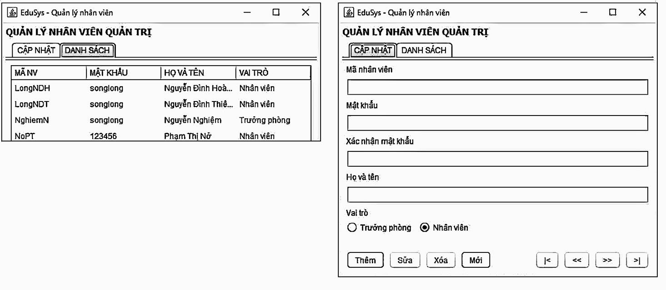

#### Cửa sổ quản lý chuyên đề

**Giao diện:**

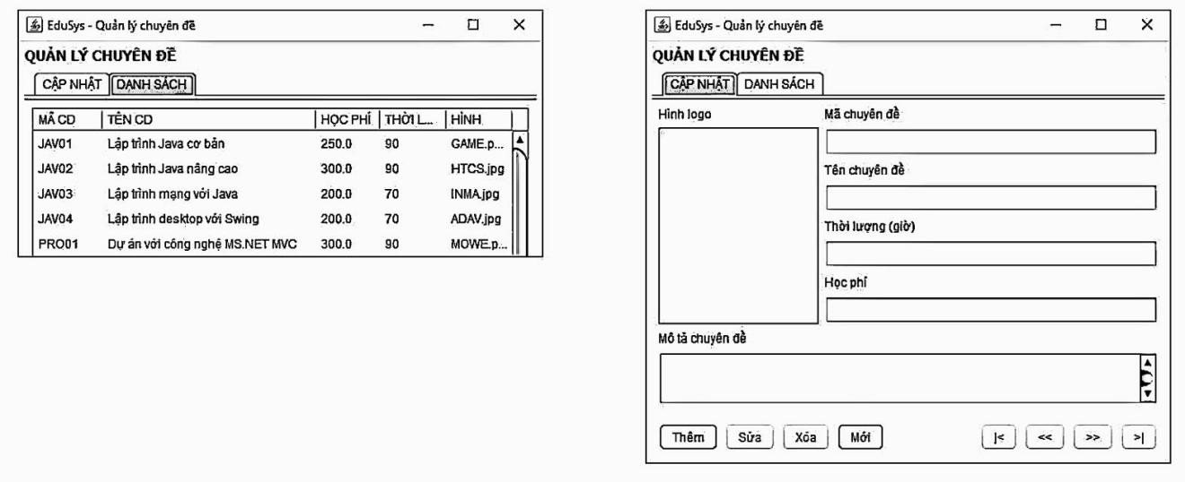

#### Cửa sổ quản lý người học

**Giao diện:**

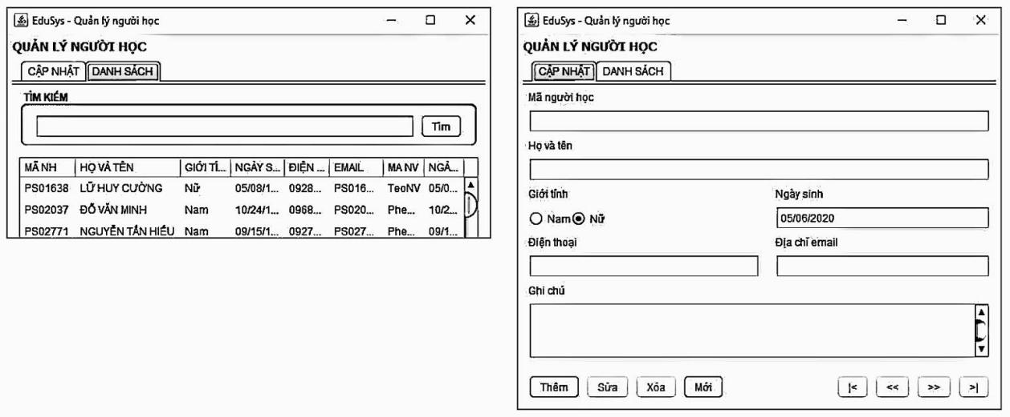

#### Cửa sổ quản lý khóa học

**Giao diện:**

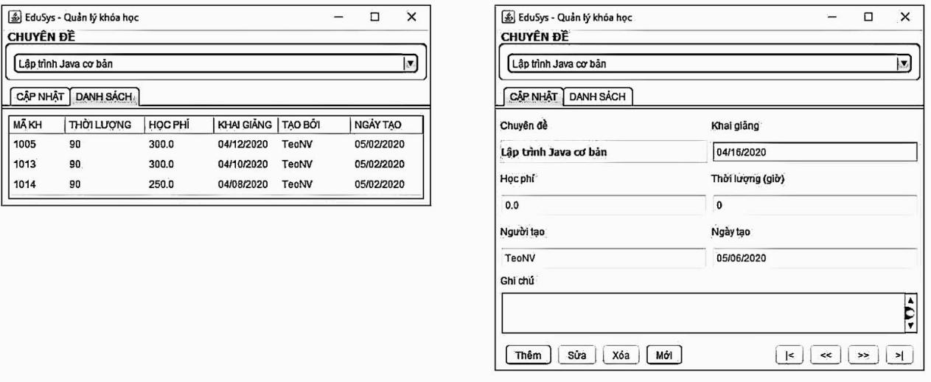

#### ổ quản lý học viên

**Giao diện:**

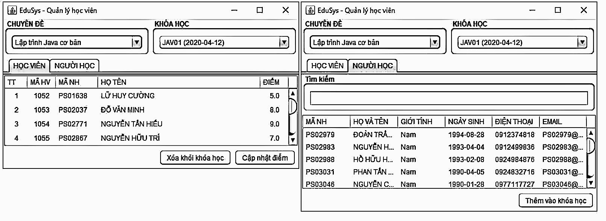

#### Cửa sổ thống kê

**Giao diện:**

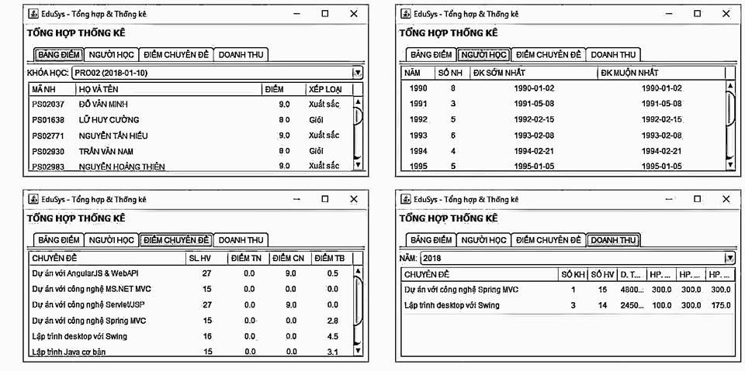

### Các giao diện hỗ trợ khác

#### Cửa sổ chào

**Giao diện**



#### Cửa sổ đăng nhập

**Giao diện**

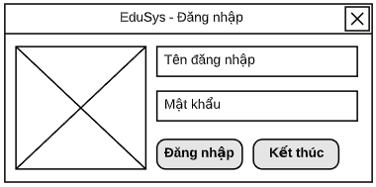

#### Cửa sổ đổi mật khẩu

**Giao diện:**

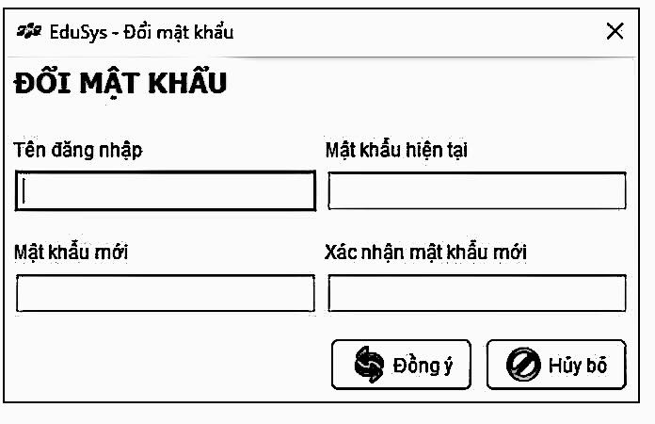

#### Cửa sổ giới thiệu

**Giao diện:**



#### Cửa sổ hướng dẫn

**Giao diện:**

# Thực hiện dự án

## Tạo giao diện với Swing

### Cửa sổ chính (EduSysJFrame)

**Giao diện**

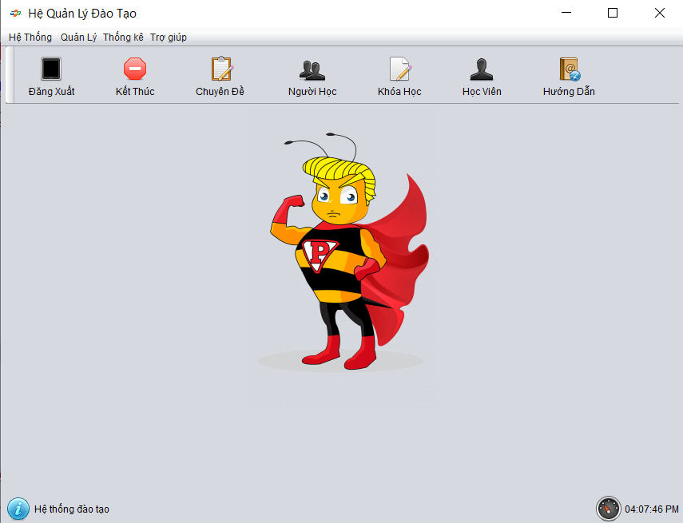

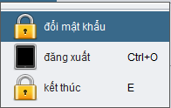

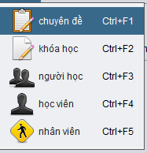

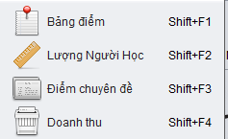

|  |  |  |  |
| --- | --- | --- | --- |
| stt | Điều khiển | tên | Giá trị |
| 1 | jfame | name | edusys |
|  |  | title | Hệ thống quản lý |
|  |  | iconmage | Fpt.jpg |
| 2 | jmenubar | name | menubar |
|  | jmenu | name | mnihethong |
|  |  | text | hethong |
| … | … | …. | … |

### Các cửa sổ quản lý

#### Cửa sổ quản lý nhân viên (NhanVienJDialog)

**Giao diện**

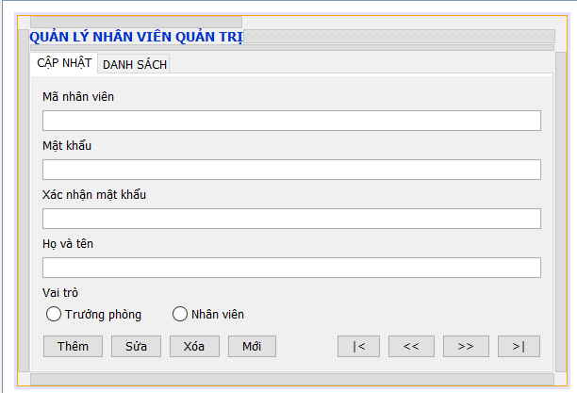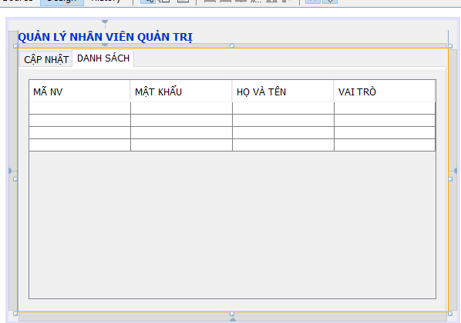

#### Cửa sổ quản lý chuyên đề (ChuyenDeJDialog)

**Giao diện**

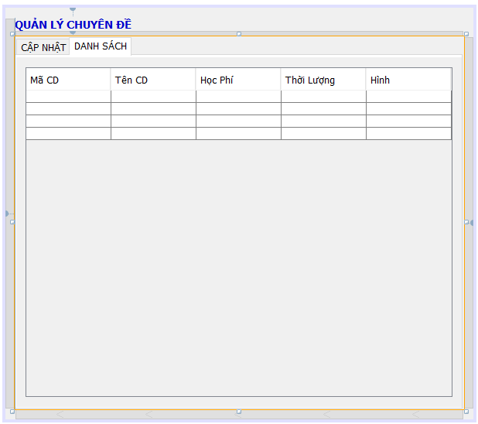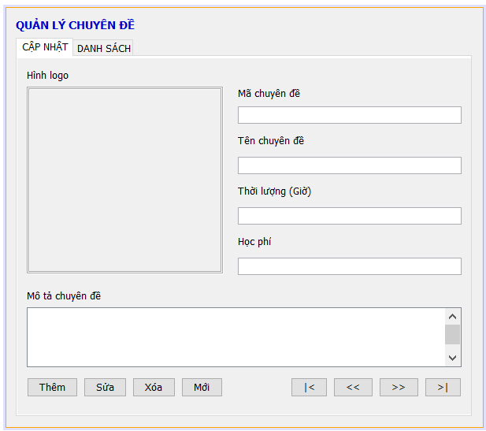

|  |  |  |  |
| --- | --- | --- | --- |
|  | Điều khiển | tên | Giá trị |
|  | jfame | name | quanlychuyende |
|  |  | title | Quản lý chuyên đề |
|  | table | name | tblchuyende |
|  | jtextfile | name | Txtma,txtten,txtthoiluong,txthocphi |
|  | buton | name | Btnthem,btnsua ,btnxoa,btnmoi |

Cửa sổ quản lý người học (NguoiHocJDialog)

**Giao diện**

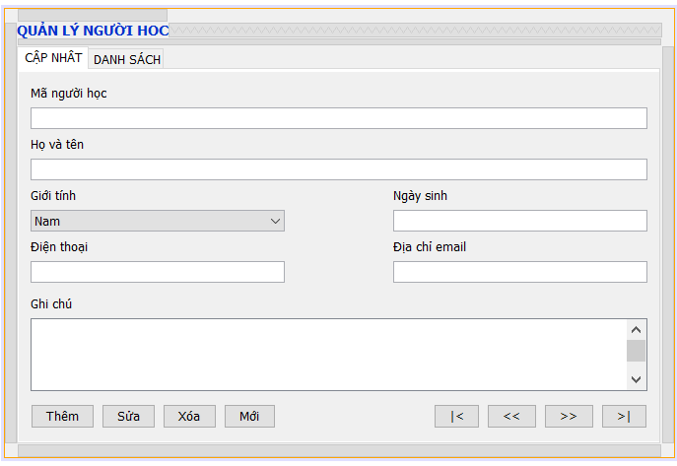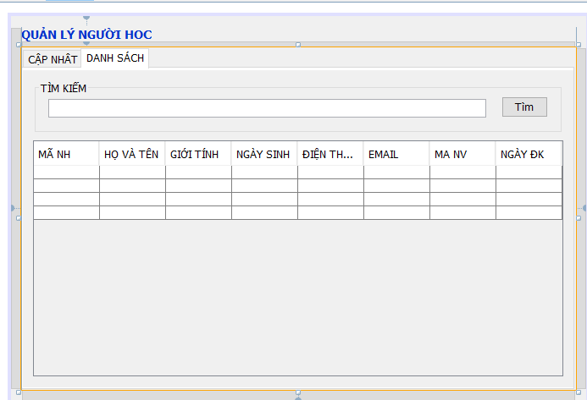

|  |  |  |  |
| --- | --- | --- | --- |
|  | Diều khiển | tên | Giá trị |
|  | jfame | name | quanlynguoihoc |
|  |  | title | Quản lý người học |
|  | jtextfile | name | Txt….. |
|  | button | name | Btn…… |
|  | table | name | tbldanhsaschnguoihoc |

#### Cửa sổ quản lý khóa học (KhoaHocJDialog)

**Giao diện**

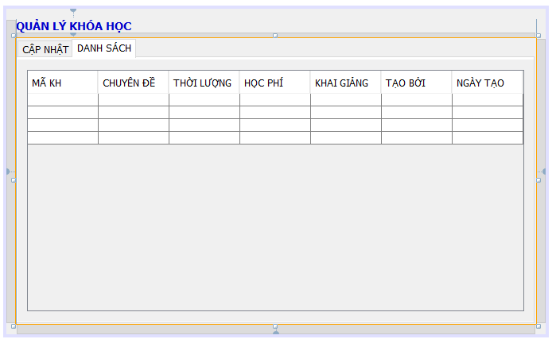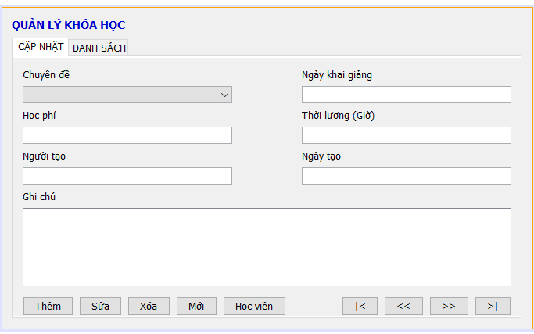

|  |  |  |  |
| --- | --- | --- | --- |
|  | jfame | name | quanlykhoahoc |
|  |  | title | Quản lý khóa học |
|  | jtextfile | name | Txt….. |
|  | button | name | Btn…… |
|  | table | name | tblkhoahoc |

#### Cửa sổ quản lý học viên (HocVienJDialog)

**Giao diện**

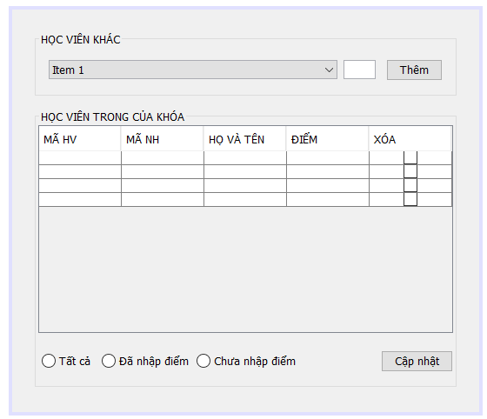

|  |  |  |  |
| --- | --- | --- | --- |
|  | jfame | name | quanlyhocvien |
|  |  | title | Quản lý học viên |
|  | jtextfile | name | Txt….. |
|  | button | name | Btn…… |
|  | table | name | tbldanhsaschnguoihoc |
|  | combobox | name | cbokhoahoc |

### Cửa sổ tổng hợp thống kê (ThongKeJDialog)

**Giao diện**

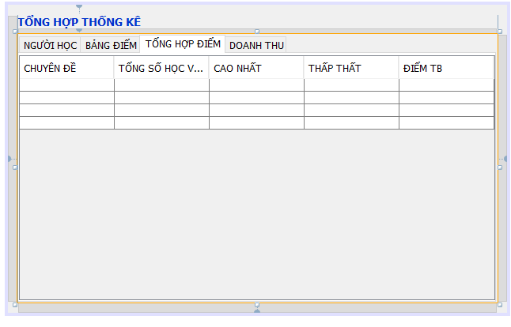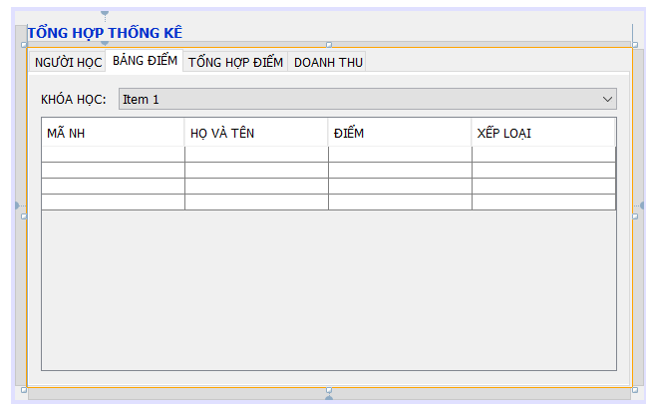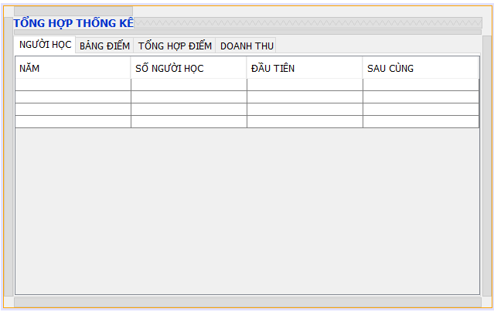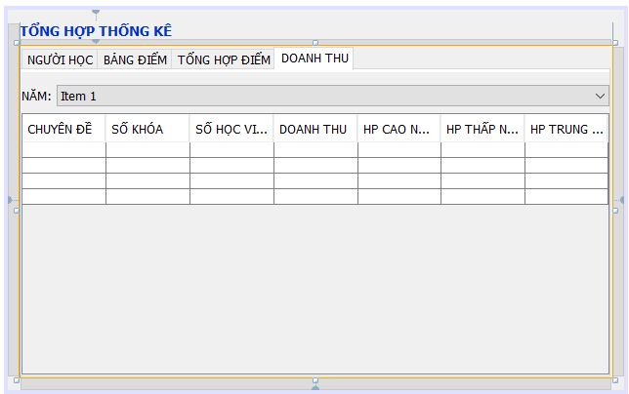

### Các giao diện hỗ trợ khác

#### Cửa sổ chào (ChaoJDialog)

**Giao diện**

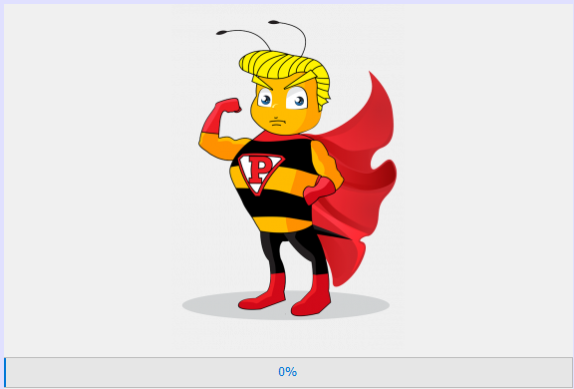

#### Cửa sổ giới thiệu (GioiThieuJDialog)

**Giao diện**

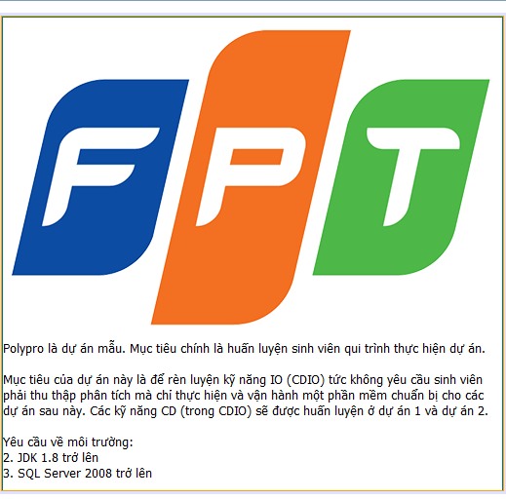

#### Cửa sổ đăng nhập (DangNhapJDialog)

**Giao diện**

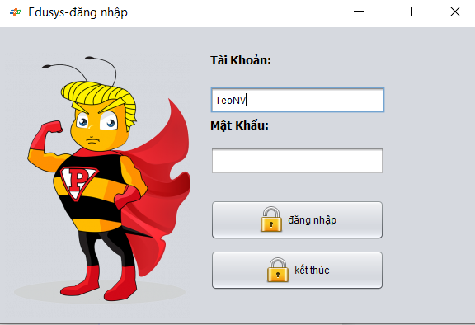

#### Cửa sổ đổi mật khẩu (DoiMatKhauJDialog)

**Giao diện**

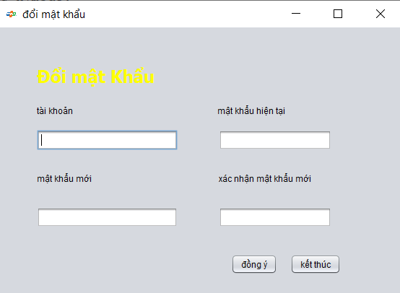

## Tạo CSDL với SQL Server

### Sơ đồ quan hệ

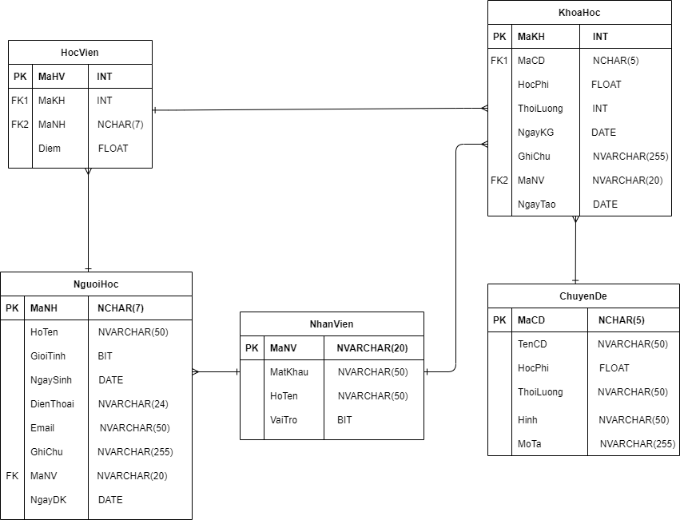

### Chi tiết các bảng

#### Bảng NhanVien

**Cấu trúc bảng**

|  |  |  |  |
| --- | --- | --- | --- |
| **Tên cột** | **Kiểu dữ liệu** | **Ràng buộc** | **Mô tả** |
| MaNV | NVARCHAR(20) | PK, NOT NULL | Mã nhân viên |
| MatKhau | NVARCHAR(50) | NOT NULL | Mật khẩu |
| HoTen | NVARCHAR(50) | NOT NULL | Họ và tên |
| VaiTro | BIT | DEFAULT 0 | 1 là trưởng phòng, 0 là nhân viên |

**Mã lệnh tạo bảng**

|  |
| --- |
| CREATE TABLE NhanVien  (  MaNV NVARCHAR(50) NOT NULL,  MatKhau NVARCHAR(50) NOT NULL,  HoTen NVARCHAR(50) NOT NULL,  VaiTro BIT NOT NULL,  PRIMARY KEY(MaNV)  ) |

**Câu lệnh SQL cơ bản**

|  |
| --- |
| INSERT INTO NhanVien (MaNV, MatKhau, HoTen, VaiTro) VALUES (?, ?, ?, ?)  UPDATE NhanVien SET MatKhau = ?, HoTen = ?, VaiTro = ? WHERE MaNV = ?  DELETE FROM NhanVien WHERE MaNV = ?  SELECT * FROM NhanVien WHERE MaNV = ? |

#### Bảng ChuyenDe

**Cấu trúc bảng**

|  |  |  |  |
| --- | --- | --- | --- |
| **TÊN CỘT** | **KIỂU DỮ LIỆU** | **RẰNG BUỘC** | **MÔ TẢ** |
| MaCD | NCHAR(5) | PK, NOT NULL | Mã chuyên đề |
| TenCD | NVARCHAR(50) | NOT NULL | Tên chuyên đề |
| HocPhi | FLOAT | NOT NULL | Học phí |
| ThoiLuong | INT | NOT NULL | Thời lượng |
| Hinh | NCHAR(50) | NOT NULL | Hình ảnh |
| MoTa | NCHAR(255) | NOT NULL | Mô tả |

**Mã lệnh tạo bảng**

|  |
| --- |
| CREATE TABLE CHUYENDE  (  MaCD NCHAR(5) PRIMARY KEY NOT NULL,  TenCD NVARCHAR(50) NOT NULL,  HocPhi FLOAT NOT NULL,  ThoiLuong INT NOT NULL,  Hinh NVARCHAR(100) NOT NULL,  MoTa NVARCHAR(255) NOT NULL  ) |

**Câu lệnh SQL cơ bản**

|  |
| --- |
| INSERT INTO ChuyenDe (MaCD, TenCD, HocPhi, ThoiLuong, Hinh, MoTa) VALUES (?, ?, ?, ?, ?, ?)  UPDATE ChuyenDe SET TenCD=?, HocPhi=?, ThoiLuong=?, Hinh=?, MoTa=? WHERE MaCD=?  DELETE FROM ChuyenDe WHERE MaCD=?  SELECT * FROM ChuyenDe |

#### Bảng NguoiHoc

**Cấu trúc bảng**

|  |  |  |  |
| --- | --- | --- | --- |
| **TÊN CỘT** | **KIỂU DỮ LIỆU** | **RẰNG BUỘC** | **MÔ TẢ** |
| MaNH | NCHAR(7) | PK, NOT NULL | Mã người học |
| HoTen | NVARCHAR(50) | NOT NULL | Họ và tên |
| GioiTinh | BIT | DEFAULT 1 | Giới tính |
| NgaySinh | DATE | NOT NULL | Ngày sinh |
| DienThoai | NVARCHAR(24) | NOT NULL | Điện thoại |
| Email | NVARCHAR(50) | NOT NULL | Email |
| GhiChu | NVARCHAR(255) | NULL | Ghi chú |
| MaNV | NVARCHAR(20) | FK, NOT NULL | Mã nhân viên nhập |
| NgayDK | DATE | DEFAULT getdate() | Ngày đăng ký |

**Mã lệnh tạo bảng**

|  |
| --- |
| CREATE TABLE NGUOIHOC  (  MaNH NCHAR(7) PRIMARY KEY NOT NULL,  HoTen NVARCHAR(50) NOT NULL,  GioiTinh BIT DEFAULT 1,  NgaySinh DATE NOT NULL,  DienThoai NVARCHAR(24) NOT NULL,  Email NVARCHAR(50) NOT NULL,  GhiChu NVARCHAR(255) NULL,  MaNV NVARCHAR(20) NOT NULL FOREIGN KEY REFERENCES NHANVIEN(MaNV),  NgayDK DATE DEFAULT getdate()  ) |

**Câu lệnh SQL cơ bản**

|  |
| --- |
| INSERT INTO NguoiHoc (MaNH, HoTen, NgaySinh, GioiTinh, DienThoai, Email, GhiChu, MaNV,NgayDK) VALUES (?, ?, ?, ?, ?, ?, ?, ?,?)  UPDATE NguoiHoc SET HoTen=?, NgaySinh=?, GioiTinh=?, DienThoai=?, Email=?, GhiChu=?, MaNV=? WHERE MaNH=?  DELETE FROM NguoiHoc WHERE MaNH=?  SELECT * FROM NguoiHoc  SELECT * FROM NguoiHoc WHERE HoTen LIKE ?  SELECT * FROM NguoiHoc WHERE MaNH NOT IN (SELECT MaNH FROM HocVien WHERE MaKH=?  SELECT * FROM NguoiHoc WHERE MaNH=? |

#### Bảng KhoaHoc

**Cấu trúc bảng**

|  |  |  |  |
| --- | --- | --- | --- |
| **TÊN CỘT** | **KIỂU DỮ LIỆU** | **RẰNG BUỘC** | **MÔ TẢ** |
| MaKH | INT | PK, tự tăng | Mã khóa học |
| MaCD | NCHAR(5) | FK, NOT NULL | Mã chuyên đề |
| HocPhi | FLOAT | NOT NULL | Học phí |
| ThoiLuong | INT | NOT NULL | Thời lượng (giờ) |
| NgayKG | DATE | NOT NULL | Ngày khai giảng |
| GhiChu | NVARCHAR(255) | NULL | Ghi chú về khóa học |
| MaNV | NVARCHAR(20) | FK, NOT NULL | Mã nhân viên nhập |
| NgayTao | DATE | DEFAULT getdate() | Ngày đăng ký |

**Mã lệnh tạo bảng**

|  |
| --- |
| CREATE TABLE KHOAHOC  (  MaKH INT PRIMARY KEY IDENTITY(1,1),  MaCD NCHAR(5) FOREIGN KEY REFERENCES CHUYENDE (MaCD) NOT NULL,  HocPhi FLOAT NOT NULL,  ThoiLuong INT NOT NULL,  NgayKG DATE NOT NULL,  GhiChu NVARCHAR(255) NULL,  MaNV NVARCHAR(20) FOREIGN KEY REFERENCES NHANVIEN (MaNV) NOT NULL,  NgayTao DATE DEFAULT getdate()  ) |

**Câu lệnh SQL cơ bản**

|  |
| --- |
| INSERT INTO KhoaHoc (MaCD, HocPhi, ThoiLuong, NgayKG, GhiChu, MaNV) VALUES (?, ?, ?, ?, ?, ?)  UPDATE KhoaHoc SET MaCD=?, HocPhi=?, ThoiLuong=?, NgayKG=?, GhiChu=?, MaNV=? WHERE MaKH=?  DELETE FROM KhoaHoc WHERE MaKH=?  SELECT * FROM KhoaHoc  SELECT * FROM KhoaHoc WHERE MaKH=? |

#### Bảng HocVien

**Cấu trúc bảng**

|  |  |  |  |
| --- | --- | --- | --- |
| **TÊN CỘT** | **KIỂU DỮ LIỆU** | **RẰNG BUỘC** | **MÔ TẢ** |
| MaHV | INT | PK, tự tăng | Mã học viên |
| MaKH | INT | FK, NOT NULL | Mã khóa học |
| MaNH | NCHAR(7) | FK, NOT NULL | Mã người học |
| Diem | FLOAT | DEFAULT -1 | Điểm cuối môn |

**Mã lệnh tạo bảng**

|  |
| --- |
| CREATE TABLE HOCVIEN  (  MaHV INT PRIMARY KEY IDENTITY(1,1),  MaKH INT FOREIGN KEY REFERENCES KHOAHOC (MaKH) NOT NULL,  MaNH NCHAR(7) FOREIGN KEY REFERENCES NGUOIHOC (MaNH) NOT NULL,  Diem FLOAT DEFAULT -1  ) |

**Câu lệnh SQL cơ bản**

|  |
| --- |
| INSERT INTO HocVien(MaKH, MaNH, Diem) VALUES(?, ?, ?)  UPDATE HocVien SET MaKH=?, MaNH=?, Diem=? WHERE MaHV=?  DELETE FROM HocVien WHERE MaHV=?  SELECT * FROM HocVien |

### Thủ tục lưu

#### Sp_BangDiem()

|  |  |
| --- | --- |
| **Mã nguồn** | CREATE PROC sp_BangDiem(@MaKH INT)  AS BEGIN  SELECT  nh.MaNH,  nh.HoTen,  hv.Diem  FROM HocVien hv  JOIN NguoiHoc nh ON nh.MaNH=hv.MaNH  WHERE hv.MaKH = @MaKH  ORDER BY hv.Diem DESC  END |
| **Mô tả** | Proc này được sử dụng để truy vấn bảng điểm của khóa học |
| **Tham số** | @MaKH là mã khóa học cần truy vấn bảng điểm |
| **Kết quả** | [MaNH, TenNH, Diem] |

#### Sp_DoanhThu()

|  |  |
| --- | --- |
| **Mã nguồn** | CREATE PROC [dbo].[sp_ThongKeDoanhThu](@Year INT)  AS BEGIN  SELECT  TenCD ChuyenDe,  COUNT(DISTINCT kh.MaKH) SoKH,  COUNT(hv.MaHV) SoHV,  SUM(kh.HocPhi) DoanhThu,  MIN(kh.HocPhi) ThapNhat,  MAX(kh.HocPhi) CaoNhat,  AVG(kh.HocPhi) TrungBinh  FROM KhoaHoc kh  JOIN HocVien hv ON kh.MaKH=hv.MaKH  JOIN ChuyenDe cd ON cd.MaCD=kh.MaCD  WHERE YEAR(NgayKG) = @Year  GROUP BY TenCD  END |
| **Mô tả** |  |
| **Tham số** |  |
| **Kết quả** |  |

#### Sp_LuongNguoiHoc()

|  |  |
| --- | --- |
| **Mã nguồn** | CREATE PROC [dbo].[sp_ThongKeNguoiHoc]  AS BEGIN  SELECT  YEAR(NgayDK) Nam,  COUNT(*) SoLuong,  MIN(NgayDK) DauTien,  MAX(NgayDK) CuoiCung  FROM NguoiHoc  GROUP BY YEAR(NgayDK)  END |
| **Mô tả** |  |
| **Tham số** |  |
| **Kết quả** |  |

#### Sp_DiemChuyenDe()

|  |  |
| --- | --- |
| **Mã nguồn** | CREATE PROC [dbo].[sp_ThongKeDiem]  AS BEGIN  SELECT  TenCD ChuyenDe,  COUNT(MaHV) SoHV,  MIN(Diem) ThapNhat,  MAX(Diem) CaoNhat,  AVG(Diem) TrungBinh  FROM KhoaHoc kh  JOIN HocVien hv ON kh.MaKH=hv.MaKH  JOIN ChuyenDe cd ON cd.MaCD=kh.MaCD  GROUP BY TenCD  END |
| **Mô tả** |  |
| **Tham số** |  |
| **Kết quả** |  |

## Lập trình CSDL

### Mô hình tổ chức lập trình CSDL

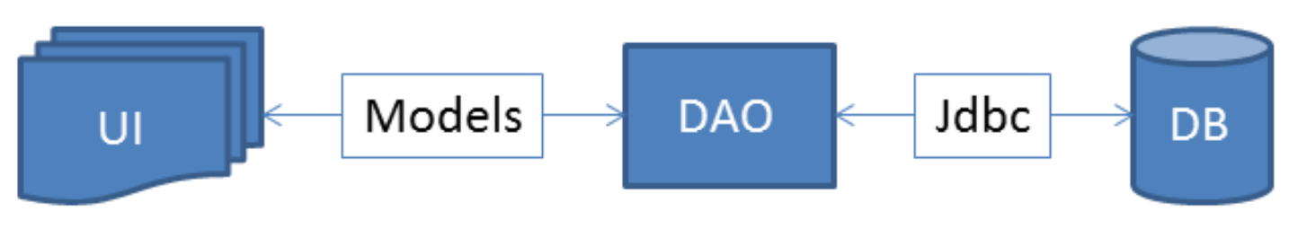

Trong đó:

* UI: các thành phần giao diện
* DB: cơ sở dữ liệu
* Jdbc: là lớp tiện ích cung cấp các hàm tiện ích làm việc với CSDL thông qua câu lệnh sql hoặc lời gọi thủ tục lưu
* Model: là các lớp mô tả dữ liệu theo cấu trúc các bảng trong CSDL
* DAO: là các lớp thao tác và truy vấn dữ liệu. Nó có nhiệm vụ chuyển đổi Model sang SQL và ngược lại.

### JdbcHelper (XJdbc)

**Mô tả:**

XJdbc là lớp tiện ích hỗ trợ lập trình JDBC. Lớp này gồm 3 phương thức được mô tả trong phần hướng dẫn sử dụng sau đây.

**Hướng dẫn sử dụng:**

* XJdbc.**query**(String sql, Object…args): ResultSet
  + Truy vấn dữ liệu từ CSDL
  + Tham số sql: câu lệnh SELECT truy vấn có chứa ?
  + Tham số: args là các giá trị cung cấp cho các dấu ? của SQL
  + Kết quả: ResultSet
* XJdbc.**update**(String sql, Object…args): int
  + Thao tác CSDL (INSERT, UPDATE, DELETE)
  + Tham số sql: câu lệnh INSERT, UPDATE, DELETE có chứa ?
  + Tham số: args là các giá trị cung cấp cho các dấu ? của SQL
  + Kết quả: số bản ghi có ảnh hưởng
* XJdbc.**value**(String sql, Object…args): Object
  + Truy vấn một giá trị từ CSDL
  + Tham số sql: câu lệnh SELECT truy vấn có chứa ?
  + Tham số: args là các giá trị cung cấp cho các dấu ? của SQL
  + Kết quả: đối tượng chứa giá trị truy vấn

### Entity Class và DAO

* *Mỗi mục cần làm rõ 2 vấn đề sau*
  + *Mô hình và mô tả lớp thực thể*
  + *Mô hình và mô tả lớp DAO*

#### EduSysDAO

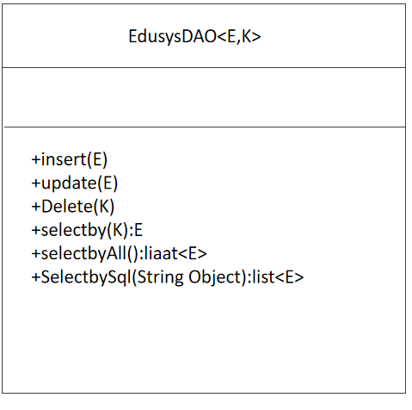

EduSysDAO là lớp trừu tượng, tổng quát (Generic) đặc tả những hành động truy xuất CSDL cơ bản nhất mà một lớp DAO cụ thể phải có. Các phương thức thực hiện truy xuất CSDL được mô tả như sau

|  |  |  |
| --- | --- | --- |
| **TT** | **Phương thức** | **Mô tả hoạt động** |
| 1 | insert(E) | Thêm mới một bản ghi với dữ liệu là entity E |
| 2 | update(E) | Cập nhật một bản ghi với dữ liệu là entity E |
| 3 | delete(K) | Xóa một bản ghi với mã K |
| 4 | selectById(K): E | Truy vấn một bản ghi với mã là K |
| 5 | selectAll(): List<E> | Truy vấn tất cả các bản ghi |
| 6 | selectBySql(String, Object…): List<E> | Truy vấn các bản ghi tùy vào sql và args |

Trên đây chỉ là các hoạt động truy xuất CSDL cơ bản. Trong một lớp DAO cụ thể, các DAO con sẽ viết mã cho các phương thức này với E là lớp Entity và K là kiểu khóa chính cụ thể đồng thời có thể bổ sung thêm các hoạt động truy xuất đặc thù riêng của từng DAO cần thiết.

#### NhanVien và NhanVienDAO

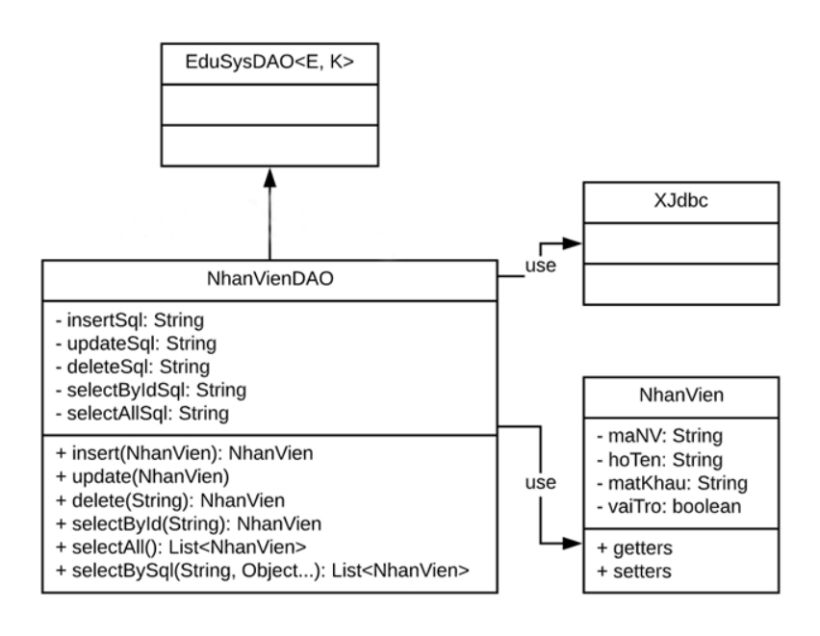

**Diễn giải**

|  |  |
| --- | --- |
| **Thành phần** | **Mô tả** |
| NhanVien | Là lớp thực thể mô tả dữ liệu nhân viên |
| NhanVienDAO | Là lớp DAO cụ thể hóa các hoạt động truy xuất CSDL với bảng NhanVien   * E được cụ thể hóa là NhanVien * K được cụ thể hóa là String * SQL là các câu lệnh thao tác dữ liệu trên bảng NhanVien |

#### ChuyenDe & ChuyenDeDAO

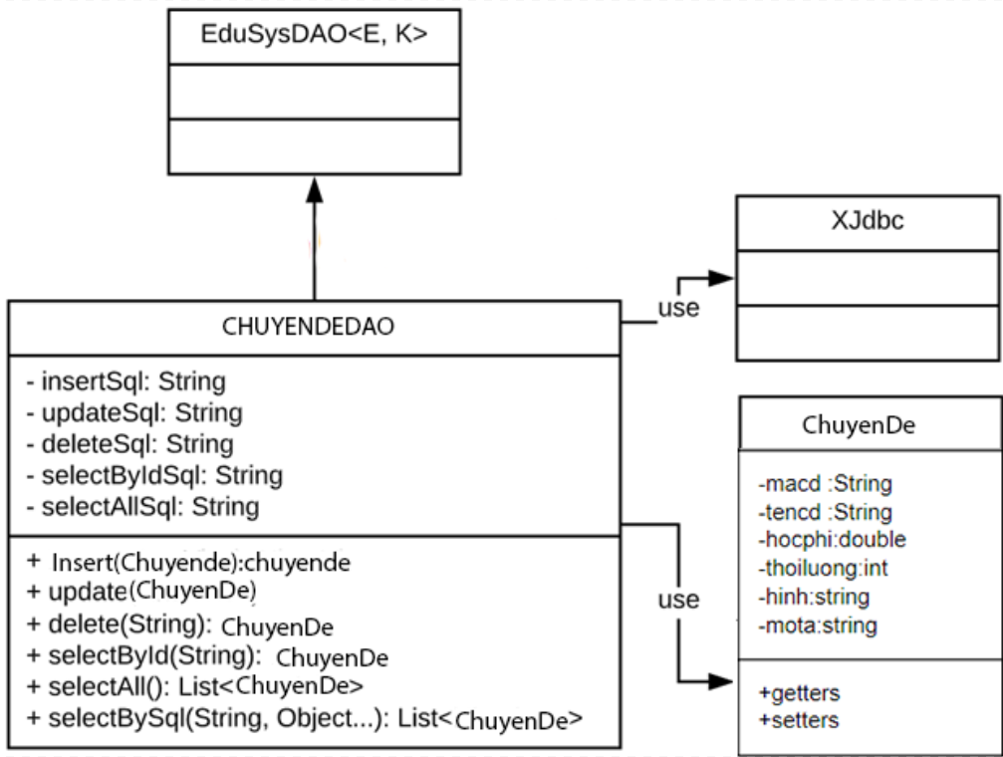

#### NguoiHoc & NguoiHocDAO



#### KhoaHoc & KhoaHocDAO

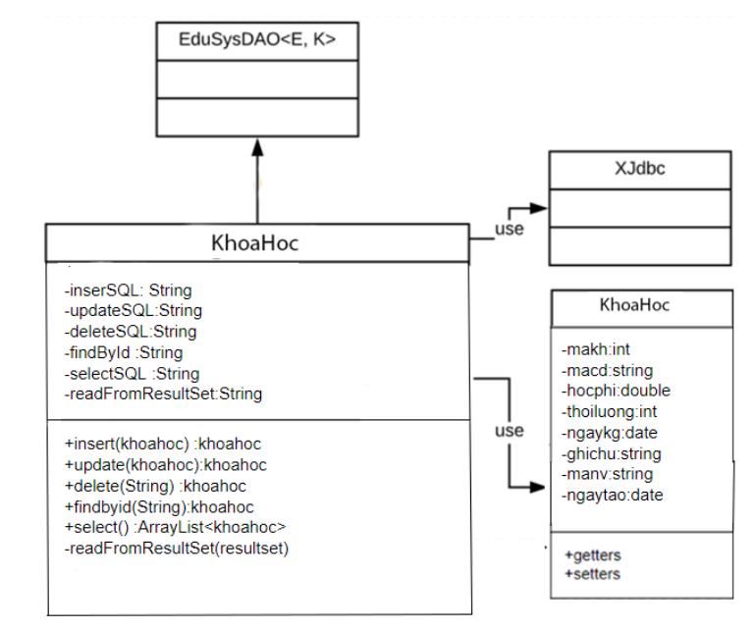

#### HocVien & HocVienDAO

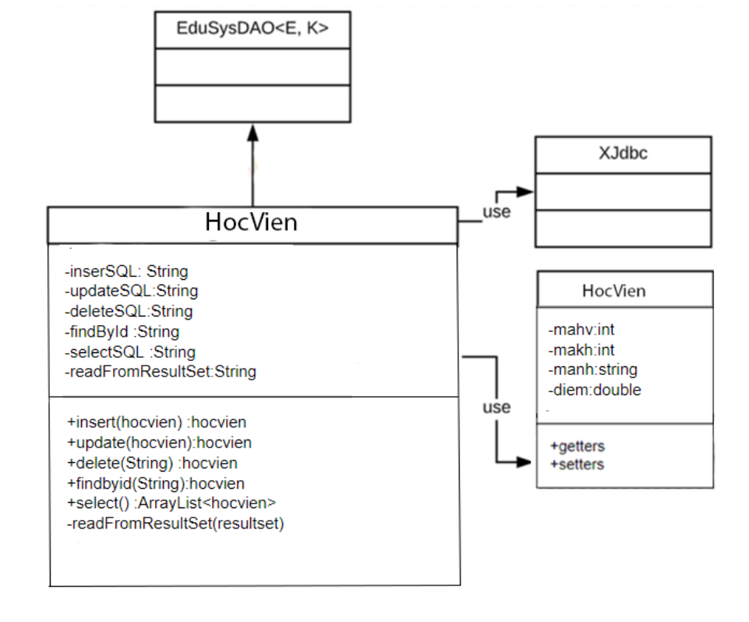

#### ThongKeDAO

….

## Thư viện tiện ích

* *Mô tả các lớp tiện ích sau tương tự JdbcHelper(XJdbc) ở mục 4.3.2*
  + *XImage*
  + *XDate*
  + *MsgBox*
  + *Auth*

## Lập trình nghiệp vụ

* *Mỗi cửa sổ chức năng sau đây cần* 
  + *Sơ đồ tổ chức công nghệ*
  + *Mô tả tất cả các hành vi của người sử dụng tương tác lên các chức năng của các giao diện (có thể sử dụng lưu đồ thuật toán hoạt các loại sơ đồ Activity Diagram, Sequence Diagram - các loại sơ đồ này được học trong môn Nhập môn kỹ thuật phần mềm)*

### Cửa sổ chính EduSysJFrame

|  |  |  |
| --- | --- | --- |
| **TT** | **Phương thức** | **Mô tả** |
| 1 | init() | Mở cửa sổ chào  Mở cửa sổ đăng nhập  Bắt đầu hiển thị đồng hồ hệ thống |
| 2 | openDoiMatKhau() | Mở cửa sổ đổi mật khẩu |
|  |  |  |
|  |  |  |

### Các cửa sổ hỗ trợ tổ chức

#### ChaoDialog

|  |  |  |
| --- | --- | --- |
| **TT** | **Phương thức** | **Mô tả** |
| 1 | init() | Hiển thị cửa sổ ở giữa màn hình  Tăng giá trị ProgressBar, đóng cửa sổ khi giá trị bằng max |
| 2 | … |  |
|  |  |  |

#### DangNhapJDialog

|  |  |  |
| --- | --- | --- |
| **TT** | **Phương thức** | **Mô tả** |
| 1 | init() | Hiển thi cửa sổ ở giữa màn hình |
| 2 | …opendangnhap | Hiện thi cửa sổ cho người dùng đăng nhập |
|  | Void exit | Thoat chương trình |

#### DoiMatKhauJDialog

|  |  |  |
| --- | --- | --- |
| **TT** | **Phương thức** | **Mô tả** |
| 1 | init() | Hiện thi ở giữ màn hình |
| 2 | Opendoimatkhau() | Mở cửa sổ đổi mật khẩu |

#### GioiThieuJDialog

|  |  |  |
| --- | --- | --- |
| **TT** | **Phương thức** | **Mô tả** |
| 1 | init() | Hiện cửa sổ giữa màn hình |
| 2 | Voidgioithieu | Hiện thị cảu sổ giới thiệu |

### Các cửa sổ chức năng quản lý

#### NhanVienJDialog

|  |  |  |
| --- | --- | --- |
| **TT** | **Phương thức** | **Mô tả** |
| 1 | init() | Hiện cửa sổ ra giữa, đổ dữ liệu vào bảng, cập nhật lại trạng thái |
| 2 | Insert() | Dùng để thêm mới nhân viên |
| 3 | Update() | Chỉnh sửa cập nhật thông tin nhân viên |
| 4 | Delete() | Xóa nhân viên |
| 5 | getForm() | Lấy dữ liệu từ form |
| 6 | setForm() | Đổ dữ liệu lê form |
| 7 | clearForm() | Làm trắng form |
| 8 | Edit() | Cho phép sửa xóa |
| 9 | fillTable() | Đổ dữ liệu lên bẩng |
| 10 | updateStatus() | Cập nhật lại trạng thái |
| 11 | First() | Về mục đầu tiên trong danh sách |
| 12 | Prev() | Quay lại 1 mục |
| 13 | Next() | Chuyển tiếp một mục |
| 14 | Last() | Về mục cuối của danh sách |
|  | … |  |

#### ChuyenDeJDialog

|  |  |  |
| --- | --- | --- |
| **TT** | **Phương thức** | **Mô tả** |
| 1 | init() | Đưa cửa sổ ra giữa ,set icon, đổ dữ liệu, cập nhạt trạng thái |
| 2 | Insert() | Thêm mới 1 chuyên đề |
| 3 | Update() | Cập nhật , sửa chuyên đề |
| 4 | Delete() | Xóa một chuyên đề |
| 5 | getForm() | Lấy dữ liệu từ form |
| 6 | setForm() | Đổ dữ liệu lên form |
| 7 | clearForm() | Làm trống form |
| 8 | Edit() | Cho phép xóa , sửa |
| 9 | fillTable() | Đổ dữ liệu lên bảng |
| 10 | updateStatus() | Cập nhật lại trạng thái |
| 11 | First() | Về mục đầu tiên trong danh sách |
| 12 | Prev() | Quay lại 1 mục |
| 13 | Next() | Chuyển tiếp một mục |
| 14 | Last() | Về mục cuối của danh sách |
|  | … |  |

#### NguoiHocJDialog

|  |  |  |
| --- | --- | --- |
| **TT** | **Phương thức** | **Mô tả** |
| 1 | init() | Đổ dữ liệu lên bảng , đưa cửa sổ ra màn hình |
| 2 | Insert() | Thêm mới một người học |
| 3 | Update() | Cập nhật một người học |
| 4 | Delete() | Xóa một người học |
| 5 | getForm() | Lấy dữ liệu từ form |
| 6 | setForm() | Đổ dữ liệu lên form |
| 7 | clearForm() | Xóa trống form |
| 8 | Edit() | Cho phép sửa xóa một người học |
| 9 | fillTable() | Đổ dữ liệu lên bảng |
| 10 | updateStatus() | Cập nhật lại trạng thái |
| 11 | First() | Về mục đầu tiên trong danh sách |
| 12 | Prev() | Quay lại 1 mục |
| 13 | Next() | Chuyển tiếp một mục |
| 14 | Last() | Về mục cuối của danh sách |
|  | … |  |

#### KhoaHocJDialog

|  |  |  |
| --- | --- | --- |
| **TT** | **Phương thức** | **Mô tả** |
| 1 | init() | Đổ dữ liệu lên combobox chuyên đề, đưa màn hình ra giữa |
| 2 | Insert() | Thêm mới một khóa học |
| 3 | Update() | Cập nhật một khóa học |
| 4 | Delete() | Xóa một khóa học |
| 5 | getForm() | Lấy dữ liệu từ form |
| 6 | setForm() | Đổ dữ liệu lên form |
| 7 | clearForm() | Xóa trống form |
| 8 | Edit() | Cho phép sửa xóa một khóa học |
| 9 | fillTable() | Đổ dữ liệu lên bảng |
| 10 | updateStatus() | Cập nhật lại trạng thái |
| 11 | First() | Về mục đầu tiên trong danh sách |
| 12 | Prev() | Quay lại 1 mục |
| 13 | Next() | Chuyển tiếp một mục |
| 14 | Last() | Về mục cuối của danh sách |
|  | … |  |

#### HocVienJDialog

|  |  |  |
| --- | --- | --- |
| **TT** | **Phương thức** | **Mô tả** |
| 1 | init() | Đổ dữ liệu lên combobox chuyên đề, đưa màn hình ra giữa |
| 2 | Insert() | Thêm mới hocvien |
| 3 | Update() | Cập nhật một hocvien |
| 4 | Delete() | Xóa một hocvien |

### Cửa sổ chức năng tổng hợp - thống kê

|  |  |  |
| --- | --- | --- |
| **TT** | **Phương thức** | **Mô tả** |
| 1 | init() | Đưa giữa ra màn hình ,đổ dữ liệu vào cbokhoahoc,đổ dữ liệu lên bảng,đổ dữ liệu bảng chuyên đề, đổ dữ liệu vào cbonam, đổ dữ liệu vào nảng doanh thu |

# Kiểm thử phần mềm và sửa lỗi

## DangNhapJDialog

|  |  |  |  |  |
| --- | --- | --- | --- | --- |
| **TH** | **Mô tả tình huống** | **Dữ liệu mẫu** | **Kết quả trông đợi** | **Fix** |
| 1 | Đăng nhập để trống tên và mật khẩu |  | Yêu cầu nhập | ok |
| 2 | Đăng nhập sai tên | TeoVN, | Sai tên đăng nhập | not |
| 3 | Đăng nhập sai mật khẩu | TeoNV, 123 | Sai mật khẩu | 95% |
| 4 | Đăng nhập đúng | TeoNV, 12345 | Đóng cửa sổ |  |

## DoiMatKhauJDialog

|  |  |  |  |  |
| --- | --- | --- | --- | --- |
| **TH** | **Mô tả tình huống** | **Dữ liệu mẫu** | **Kết quả trông đợi** | **Fix** |
| 1 | nhập sai tên | Teonh | Sai tên | not |
| 2 | Nhập lại mk sai | Hihi_haha | Sai mật khẩu | 95% |
| 3 | Không nhập mk |  | Thông báo |  |
| 4 |  |  |  |  |

## NhanVienJDialog

|  |  |  |  |  |
| --- | --- | --- | --- | --- |
| **TH** | **Mô tả tình huống** | **Dữ liệu mẫu** | **Kết quả trông đợi** | **Fix** |
| 1 | insert | Thông tin đúng | Thành công | not |
| 2 |  | Thông tin sai | Thông báo lỗi | 50% |
| 3 | load |  | Xuát ra lỗi | 95% |
| 4 |  | Dữ liệu | Thành công | not |

## ChuyenDeJDialog

|  |  |  |  |  |
| --- | --- | --- | --- | --- |
| **TH** | **Mô tả tình huống** | **Dữ liệu mẫu** | **Kết quả trông đợi** | **Fix** |
| 1 | Load ảnh |  | Không có dữa liệu | 70% |
| 2 | Load table | Dữ liệu | Có dữ liệu | not |
| 3 | update | Đổi Mã chuyên đề | Thông báo lỗi | not |
| 4 | insert | Thòi lương:null | Thông báo lỗi |  |

## NguoiHocJDialog

|  |  |  |  |  |
| --- | --- | --- | --- | --- |
| **TH** | **Mô tả tình huống** | **Dữ liệu mẫu** | **Kết quả trông đợi** | **Fix** |
| 1 | insert | Thang12324 | Lỗi mã quá giới hạn | 100% |
| 2 |  | Ps18368 | Thành công | not |
| 3 | Năm sinh | 2222/12/11 | Thông báo nhập lại | 50% |
| 4 | timkiem |  | Không thục thi |  |
|  | timkiem | Hồ | Thành công xuất ra nguoihoc | 50% |

## KhoaHocJDialog

|  |  |  |  |  |
| --- | --- | --- | --- | --- |
| **TH** | **Mô tả tình huống** | **Dữ liệu mẫu** | **Kết quả trông đợi** | **Fix** |
| 1 | insert |  | Thông báo trống dữ liệu |  |
| 2 | loadtable |  | Thông báo lỗi truy vấn |  |
| 3 | loadtable | Dữ liệu | Thành công đổ dữ liệ lên bảng |  |
| 4 |  |  |  |  |

## HocVienJDialog

|  |  |  |  |  |
| --- | --- | --- | --- | --- |
| **TH** | **Mô tả tình huống** | **Dữ liệu mẫu** | **Kết quả trông đợi** | **Fix** |
| 1 | Cập nhật điểm | 10 | Lỗi truy vấn |  |
| 2 | Tìm kiếm | 1234567 | Thành công cho ra kết quả | not |
| 3 |  |  |  |  |
| 4 |  |  |  |  |

## ThongKeJDialog

|  |  |  |  |  |
| --- | --- | --- | --- | --- |
| **TH** | **Mô tả tình huống** | **Dữ liệu mẫu** | **Kết quả trông đợi** | **Fix** |
| 1 | Lỗi load tablebangdiem | Click vào comobox | Load dữ liệu thành công | 80% |
| 2 |  |  |  |  |
| 3 |  |  |  |  |
| 4 |  |  |  |  |

# Đóng gói và triển khai

## Sản phẩm phần mềm

|  |  |  |
| --- | --- | --- |
| **TT** | **Thành phần** | **Mô tả** |
| 1 | Setup.exe | File cài đặt |
| 2 | EduSys.sql | Cơ sở dữ liệu |
| 3 | Readme.txt | Hướng dẫn cài đặt |
| 4 | Guide.docx | Hướng dẫn sử dụng |

## Hướng dẫn cài đặt

* Bước 1:
* Bước 2:
* Bước 3:
* …

# KẾT LUẬN

## Khó khăn

+ khó khăn khi sử dụng cách thức lập trình mới

## Thuận lợi

+có rất nhiều tài liệu có thể tham khảo trên slide

+ có sự hướng dẫn chi tiết của thầy qua video online